4路视频+4路千兆网络+8路电话+开关量+串口+电话
光端机 规格书
本系列产品，是在该公司研制的专用超大规模集成电路的基础上，研发的点对点多业务光传输设备。此款产品提供4路视频，1-8路电话接口；1-16路开关量接口/1-8路RS232-422-485接口；4路千兆以太网接口（共享1000M带宽），通过一根光纤传输；2个光接口（可以1+1光备份）等；设备内部电路部分采用全数字电路，整机工作可靠、稳定，功耗低，集成度高，体积小，易于安装维护。

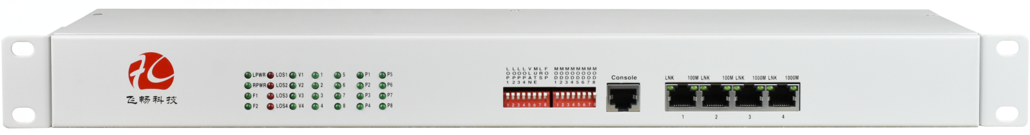
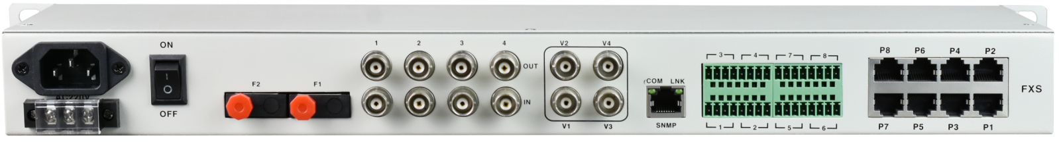
- 基于自主知识产权的集成电路，光纤线路总带宽为1.5G；
- 光口无中继传输距离可达2～120公里；提供1+1光口备份功能，双光口备份功能确保业务永不间断；
- 视频接口支持PAL/NTSC/SECAM全制式兼容，演播级传输质量；
- 4路百兆以太网为10/100/1000M，全/半双工完全自适应,每路以太网口支持Auto-MDIX(交叉/直连线自适应)；
- 百兆以太网支持VLAN超长数据包的传输，可以与支持IEEE802.1Q协议的交换机产品匹配使用，可以支持最大包长10240的巨帧以太包；
- 1-8路语音接入，支持支持来电显示功能/反极性计费/传真功能；语音口支持FXO/FXS/二四线EM/二四线音频/磁石电话接口，FXO口与程控交换机对接，FXS口与用户的电话机相连；
- 可以接入1-16路开关量或1-8路RS232/422/485串行接口；
- 可选1个Console管理接口；1个SNMP管理接口；
- 各类接口防雷达到IEC61000-4-5 (10/700μS) 差模:6KV 阻抗(40Ω)；共模:6KV，阻抗(40Ω) 标准;
- 多种电源方式可选：AC220V、DC-48V/DC24V等；支持AC+DC;AC+AC;DC+DC等双电源模式;

- 光纤部份
光口：1，2（1+1 光备份）
光口速率：1.5G
光纤：单纤双纤
光纤接口：FC/SC/ST/LC(SFP)
波长：850nm/1310nm多模；1310nm/1550nm单模
无中继传输距离：20~120Km
典型发射功率:
单模1310/1550nm：≥-9dBm
多模850nm：-18dBm
多模1310nm: -25dBm
接受灵敏度范围：-28dBm~- 40dBm
- 视频接口
视频带宽： 5Hz ～10MHz
信号电平： 1Vp-p(典型值)
采样频率： 16.4M
信号阻抗： 75Ω
物理接口： BNC(PAL、NTSC、SECAM制式兼容)
微分增益（DG）： ＜1.3% (典型值)
微分相位（DP）： ＜1.3% (典型值)
信噪比（SNR）： ＞63dB(加权)
- 10/100/1000M以太网接口
协 议：符合IEEE 802.3az，IEEE 802.1Q(VLAN)
速 率：10/100/1000M自适应，全/半双工完全自适应
MAC地址表：可以学习4096个MAC地址
物理接口：RJ45座 支持Auto-MDIX
- FXS 用户电话接口
振铃电压： 75V
振铃频率： 25Hz
二线输入阻抗：600Ω(摘机)
回损： 20dB
- FXO 中继接口
振铃检测电压：35V
振铃检测频率：17Hz-60Hz
二线输入阻抗：600Ω(摘机)
回损： 20 dB
- 串行接口
标准
EIA/TIA-232 RS-232 (ITU-T V.28)
EIA/TIA-422 RS-422 (ITU-T V.11)
EIA/TIA-485 RS-485 (ISO/IEC8284)
串口界面:
RS-422: TxD+ TxD- RxD+ RxD-
RS-485 4 wires: TxD+ TxD- RxD+ RxD-
RS-485 2 wires: A(对应TX+) B(对应TX-) Ground
RS-232: RXD TXD Signal Ground
- 开关量接口
输出接口类型： 信号继电器干接点输出
响应时间： 信号继电器干接点输出:<1.2ms
开关信号： 信号继电器干接点输出36VDC/0.5A
最大开关频率： 50HZ
- 电气和机械特征
系统电源： AC180V～260V；DC–48V；DC+24V
(支持双电源冗余备份)
功耗： ≤10W
外观结构：485(长)X200(宽)X45(高)mm 19英寸 1U机架式
重量： 3.8Kg/台
- 环境指标
工作温度：-10℃—+60℃
储存温度：-40℃—+85℃
工作湿度：0%—95%（无凝结）
MTBF： ＞100,000小时

产品型号 | FCP-V4G4O8K8D8
产品功能描述 | 在1+1光纤上同时传送4路视频，1-8路电话接口；1-16路开关量接口/1-8路RS232-422-485接口；4路千兆以太网接口（共享1000M带宽）
业务端口描述 | 1-4路视频，1-8路电话接口；1-16路开关量接口/1-8路RS232-422-485接口；4路千兆以太网接口（共享1000M带宽），2个光纤接口
电源 | AC220V / DC-48V / DC+24V（电源可选）
产品尺寸 | (长×宽×高) 485*140*45mm 19 英寸 1U 机架式
重量 | 3.8Kg/台

应用
